2025- Год 80-летия Победы в Великой Отечественной войне
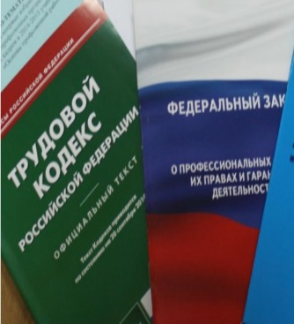Правовая инспекция труда Профсоюза | КАЛУЖСКАЯ ОБЛАСТНАЯ ОРГАНИЗАЦИЯ  ОБЩЕРОССИЙСКОГО ПРОФСОЮЗА ОБРАЗОВАНИЯ  https://www.eseur.ru/kaluga/  Информационный листок №9  Порядок перевода с работы по совместительству на основное место работы
Разъяснен порядок перевода с работы по совместительству на основное место работы
Письмо Роструда от 30 октября 2024 г. N ПГ/21099-6-1
В Роструде пояснили, что при увольнении с основного места работы трудовой договор о работе по совместительству автоматически не трансформируется в трудовой договор по основному месту работы.
Чтобы сделать работу по совместительству основной, можно заключить дополнительное соглашение к трудовому договору о работе по совместительству, в котором следует исключить условие о совместительстве, а также установить условия о режиме работы, оплате труда и другие условия применительно к основному месту работы.
Если в трудовую книжку не вносилась запись о работе по совместительству, после записи об увольнении с основного места работы в виде заголовка следует внести запись о наименовании организации. Затем необходимо внести запись о приеме на работу со дня начала работы у данного работодателя со ссылкой на соответствующий приказ (распоряжение) и с указанием периода работы в качестве совместителя.
Если в трудовую книжку внесена запись о работе по совместительству, после записи об увольнении с основного места работы следует внести запись о том, что работа стала основной.
Также чиновники сообщили о другом варианте действий: трудовой договор о работе по совместительству может быть расторгнут по инициативе работника или по соглашению сторон с последующим заключением трудового договора о работе по основному месту.

Калужская областная организация Профсоюза работников народного образования и науки РФ

Тел.факс: 57-64-69, prokaluga40@mail.ru
Калуга, март, 2025
https://www.eseur.ru/kaluga/

